


Actividad | #2 | Diseño de aplicación parte 2

Desarrollo de Aplicaciones Móviles II
Ingeniería en Desarrollo de Software

TUTOR: Eduardo Israel Castillo García

ALUMNO: Alejandra Ibarra Carmona

FECHA: 06/04/2026

Indicé

Desarrollo………………………………………………..3

- ○ Interfaz
- ○ Codificación
- ○ Prueba de la aplicación

Referencias………………………………………………..6

- Interfaz
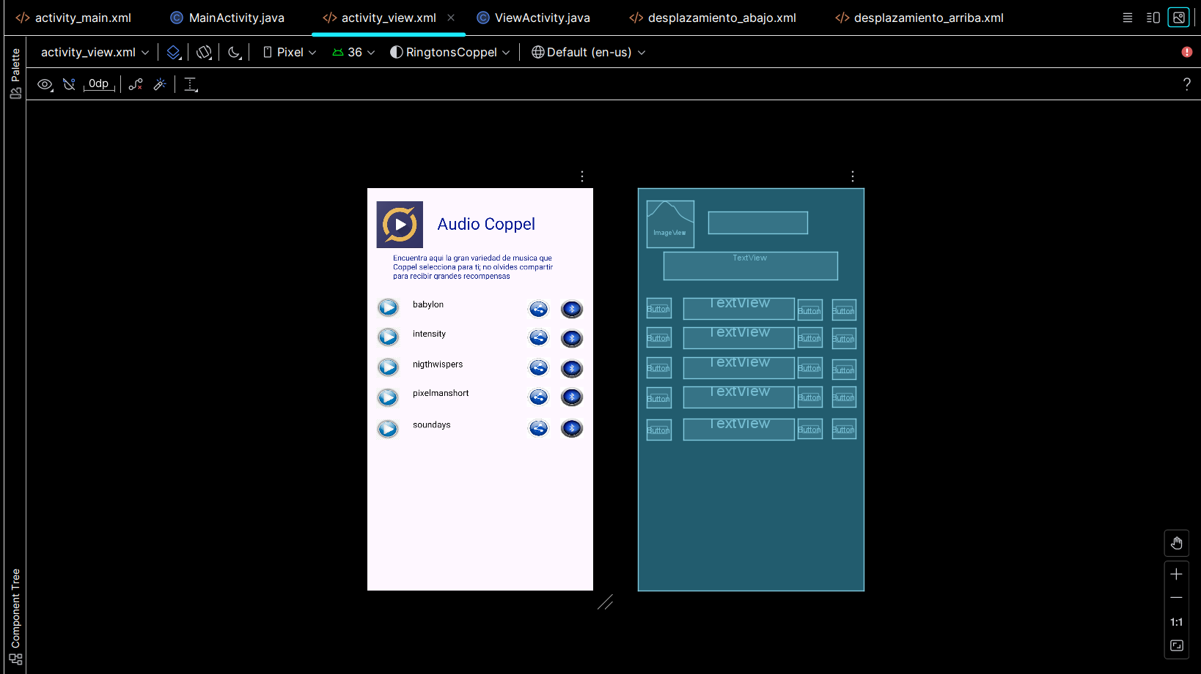

- Codificacion
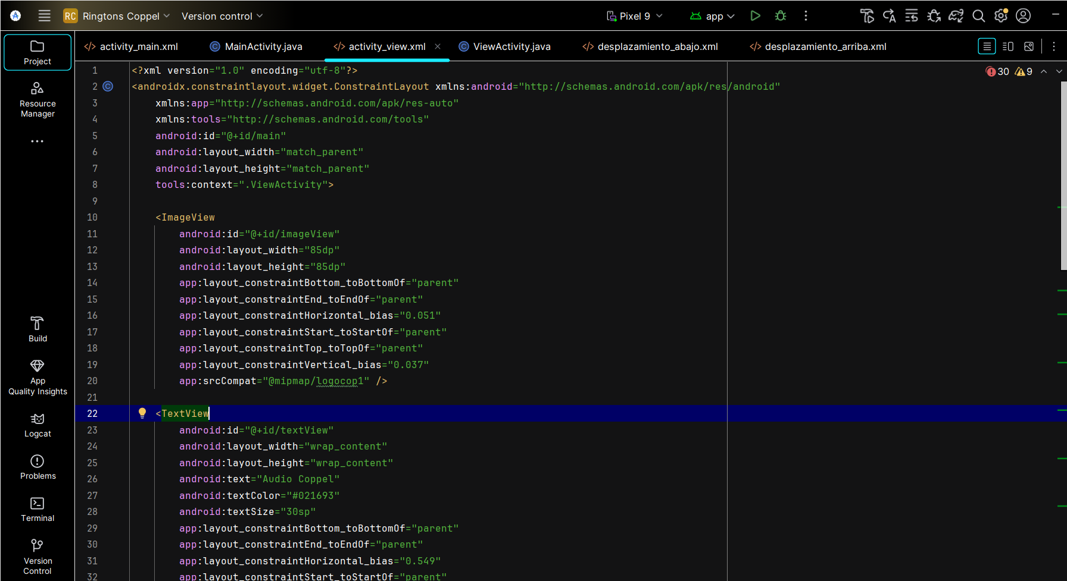
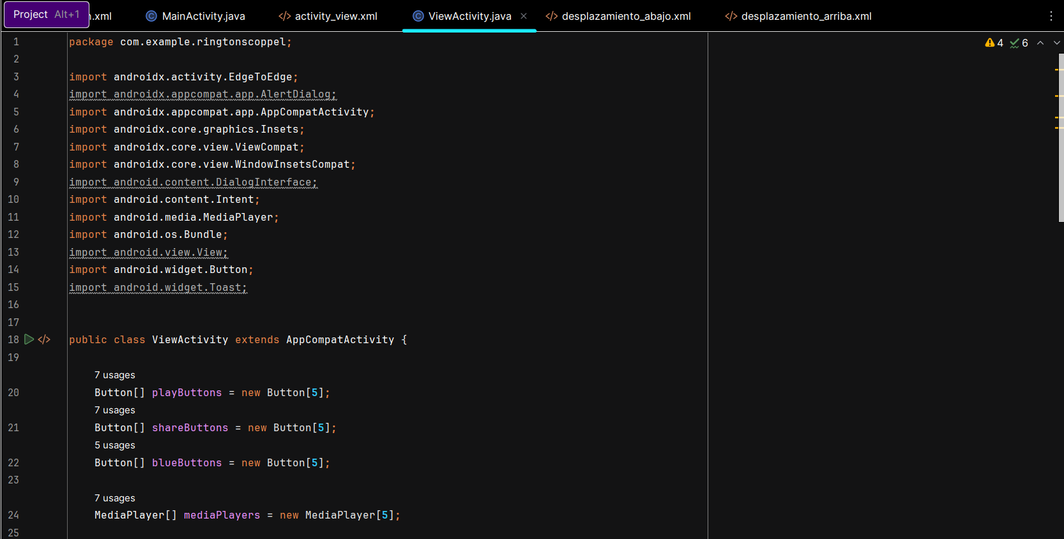

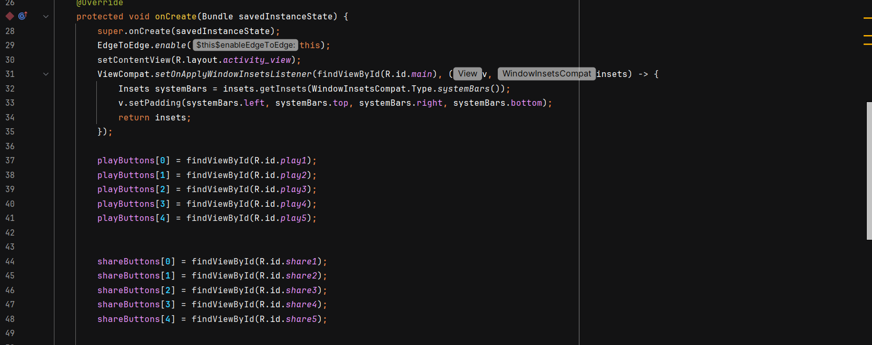
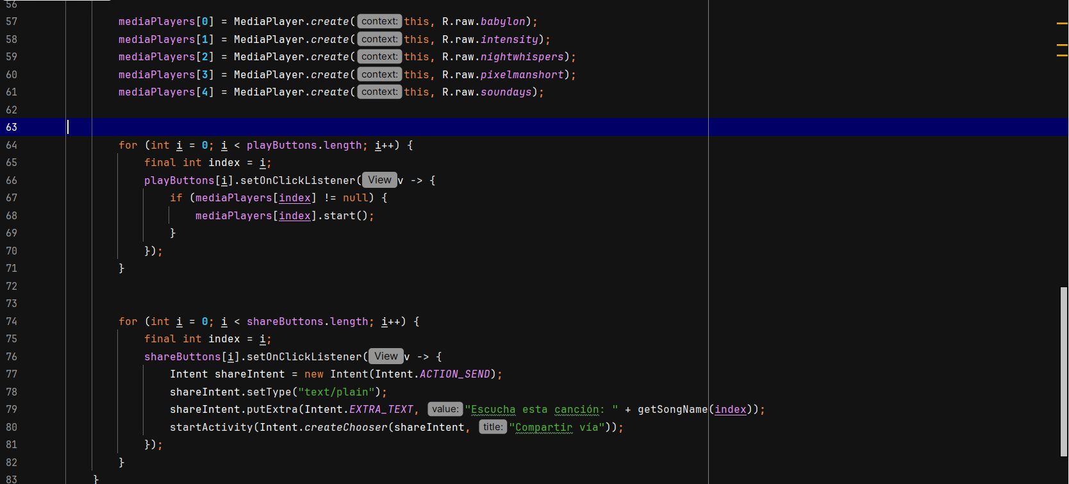

- Prueba de aplicación
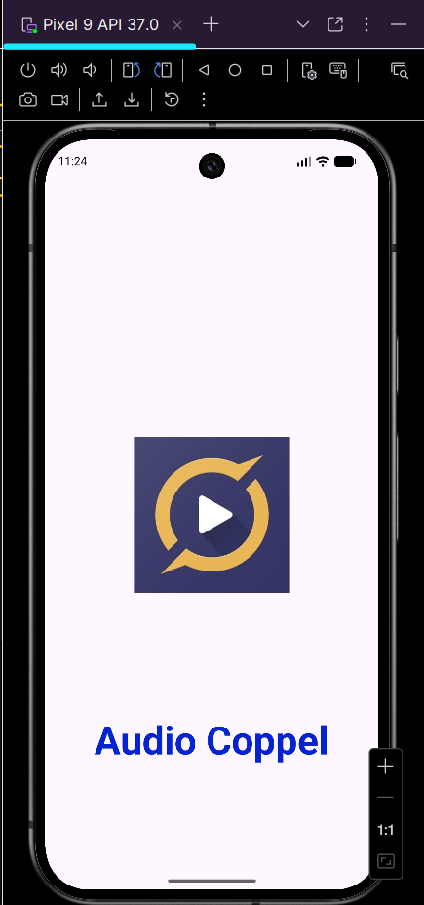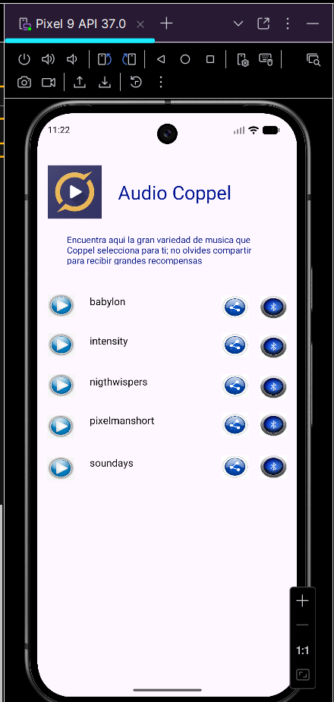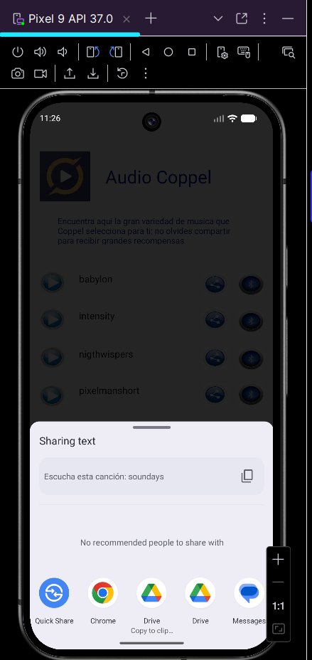

- Referencias

